**TABARA INTERNATIONALA DE VARA**

**BULGARIA – SUNNY BEACH 2024**

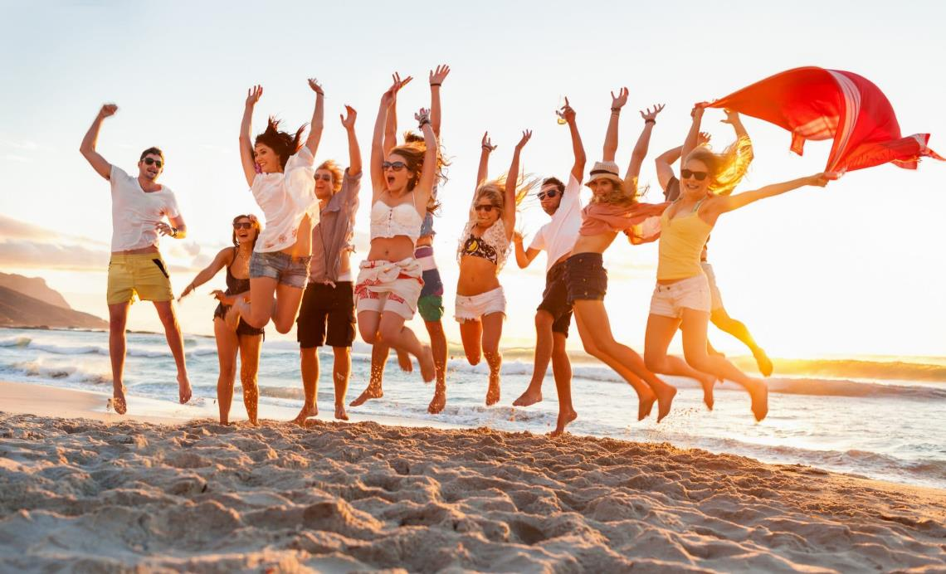

|  |  |  |  |
| --- | --- | --- | --- |
| PERIOADA | NR. NOPTI | TARIF COPIL pana in 18ani | TARIF ADULTI |
| 8-13 iunie 2024  24-29 iunie 2024  8-13 iulie 2024  15-20 iulie 2024  19-24 august 2024  27 august- 1 septembrie 2024 | **6 zile/5 nopti** | **450 euro**  **440 euro**  **650 euro**  **650 euro**  **650 euro**  **510 euro** | **470 euro**  **460 euro**  **670 euro**  **650 euro**  **650 euro**  **530 euro** |

**Pretul este valabil pentru un minim 44persoane**

**TARIFUL INCLUDE:**

- Transport din Bucuresti cu autocare de lux clasificate pentru transport international. Plecare din Bucuresti

- 5 nopti cazare, hotel Wella 4*, in camere cu 3 , 4 paturi in cazul copiilor

- cazare in camere duble pentru adultii insotitori

- Regim de masa: **premium all-inclusive** – mic dejun, pranz si cina – apa si sucuri incluse si gustari intre mese

- Asistenţă turistică din partea agenţiei (ghid insotitor) si animatie din partea hotelierului pe intreaga perioada a taberei

- acces piscina exterioara.

**EXCURSII ŞI ACTIVITĂŢI OPŢIONALE:**

• pe plajă - jet ski, water ski, para gliding, para sailing, banana

• excursie la Aqua park Aqua Paradise **1 zi-40 Euro; ½ zi-30 Euro**

• excursie la Nessebar, oraș aﬂat în patrimoniul UNESCO, **18 euro/persoana**

• excursie cu barca pe mare -Pirates Cruise **50 Euro/adult; 40 Euro/copil**

• bowling, darts, biliard, discotecă

• excursie si shopping la Burgas **23 Euro/pers**

**Excursiile optionale se organizeaza pentru un grup minim de 35 persoane!! Tarifele pentru excursiile optionale nu includ intrarile la obiectivele turistice vizitate.**

**CONCEPTUL DE PREMIUM ALL-INCLUSIVE**

**Restaurantul principal**

Mic dejun tip bufet 07:30 - 10:00

Prânz tip bufet 12:30 - 14:00

Cina tip bufet 18:30 - 21:00

Băuturi: băuturi calde și răcoritoare, vin local, bere locala, alcool local și cocktailuri

**Restaurantul Brunch**

Mic dejun continental târziu între orele 10:30 - 12:00

Bufet deschis / pizza, grătar, chipsuri, salate, produse de patiserie / 12:00 - 18:00

În timpul spectacolelor de seară / numai băuturi / 21:30 - 22:30

Bufet târziu / supă caldă, salate, sandvișuri, fructe / 23:00 - 02:00

Băuturi: băuturi calde și răcoritoare, vin local, bere locala, alcool local și cocktailuri

**Băuturi în lobby Bar** 08:00 - 24:00

Băuturi: băuturi calde și răcoritoare, vin local, bere locala, alcool local și cocktailuri /

**Băuturi POOL BAR** 10:00 - 18:00

În timpul spectacolelor de seară 20:30 - 22:30

Băuturi: băuturi calde și răcoritoare, vin local, bere locala, alcool local și cocktailuri /

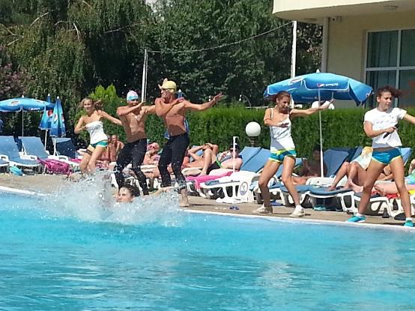**PROGRAM DE ANIMATIE ÎN FIECARE ZI (pentru copii si adulti)**

Este realizat de catre o echipa de tineri profesionisti,ICE CREAM TEAM ANIMATORS, ce realizeaza in fiecare zi activitati distractive atat pentru copii cat si pentru adulti:activitati sportive la piscina exterioara a hotelului(gimnastica acvatica;pollo,miscare prin dans);show de divertisment pentru adulti in aer liber in fiecare seara;diverse jocuri interactive pentru copii prin acestea cei mici isi vor dezvolta abilitatile si limba engleza(joc cu baloane;arunca cercul;parachute games);mini disco si karaoke pentru cei mici

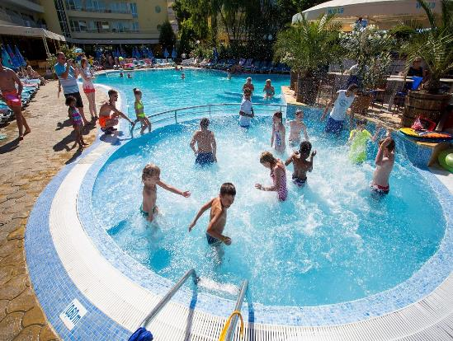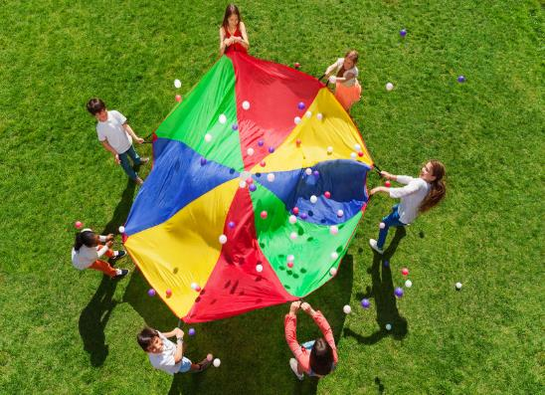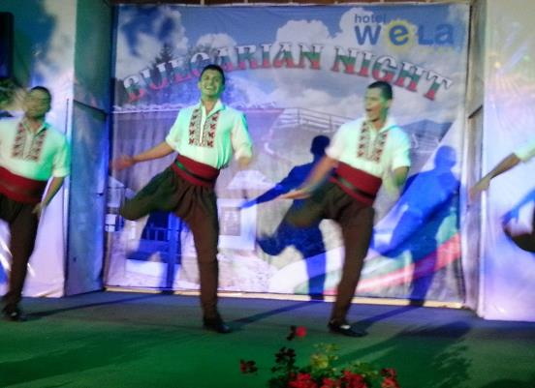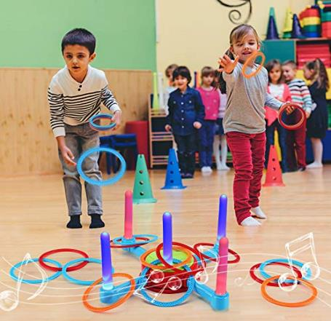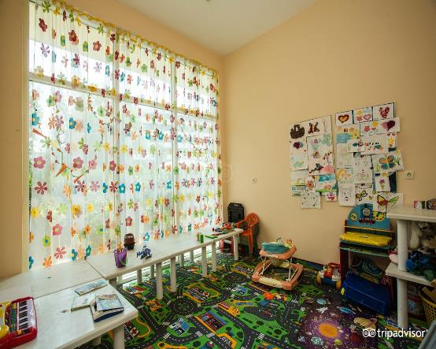

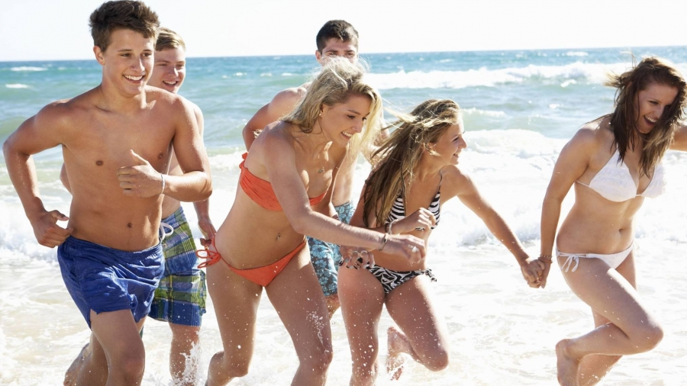**CAZARE:**

**Hotel Wela** este situat in partea de nord a statiunii Sunny Beach, la 200 m de plaja si aproximativ 1 km de centru. Ofera servicii de inalta calitate si este singurul hotel din Sunny Beach cu apa minerala calda, care alimenteaza piscina exterioara si centrul SPA.

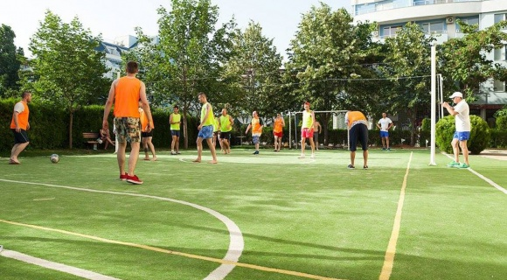**Cazare:** Cladirea principala a hotelului a fost construita in anul 2004, iar aripa noua in anul 2012, hotelul este deservit de 5 lifturi si are o capacitate de 250 de camere.

Toate camerele dispun de grup sanitar propriu cu uscator de par, TV-satelit, aer conditionat centralizat, telefon, seif (contra cost), balcon/ terasa.

**Tipuri de camere:**

**Camera dubla (aprox 30 mp)** dispun de doua paturi separate cu posibilitate a adauga doua paturi suplimentare (fotolii extensibile). Capacitate maxim acceptata 3 adulti si un copil

**Camera pt 3 persoane (aprox 41-45 mp)** localizate in aripa noua, consta intr-o camera cu 3 paturi normal si posibilitatea de a adauga inca doua paturi suplimentare (fotolii extensibile). Capacitate maxim acceptata 4 adulti si 1 copil.

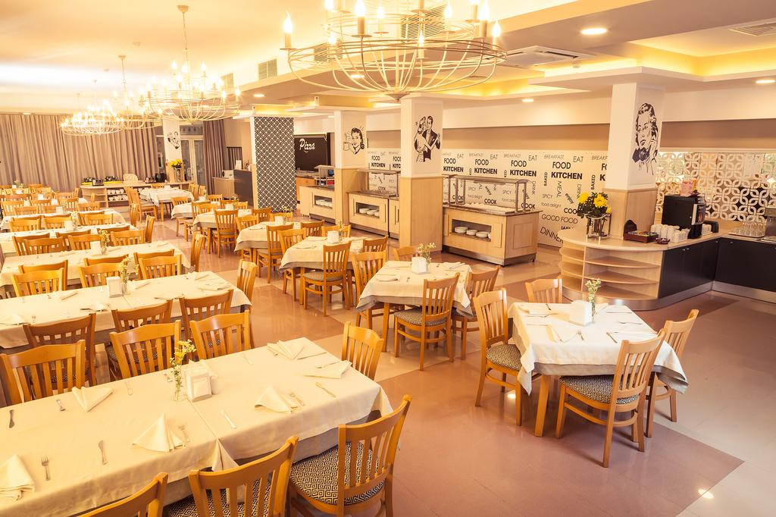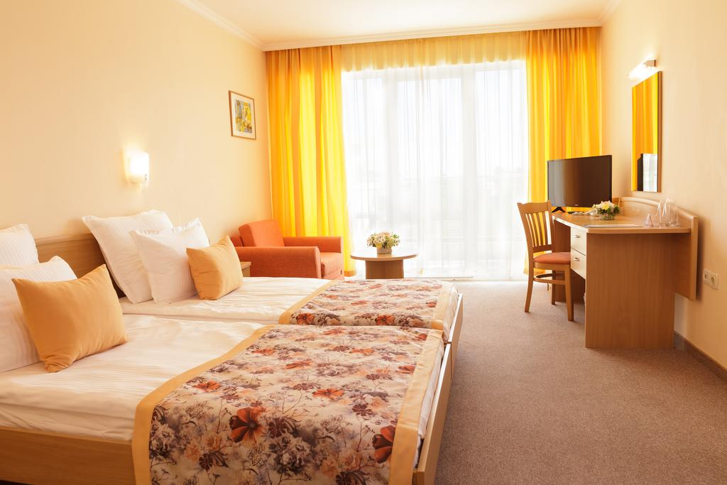**Camera pentru 4 persoane (aprox 51-60 mp)** doua camere duble interconectate printr-o usa, dispun de 4 paturi si posibilitatea adaugarii a doua paturi suplimentare. Capacitate maxim acceptata 5 adulti si 1 copil.

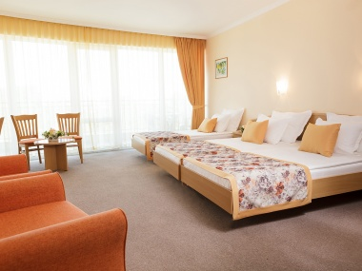

**PROGRAME OPTIONALE**

**Grup minim: 30 pers**

**Tarifele sunt valabile pentru un grup minim de 30 persoane. Modificarea perioadei, a numarului de participanti sau a altor conditii, atrage dupa sine si modificari ale tarifului ofertei.**

**Excursie la Delfinariul din Varna-**

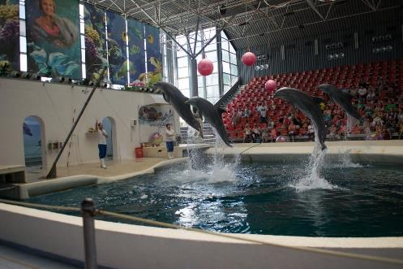**35 Euro/pers copil si 45 Euro/pers adult**

**Tariful include transport cu autocarul si ghid insotitor si biletele de intrare**

Înotați cu delfinii și priviți-i cum joacă!

Mergeți într-o excursie de o zi la Delfinariul din Varna și faceți cunoștință cu familia lor de delfini cu bot - Dolly, Kimbo, Yoanna și, desigur, Bimbo Boy.

Veți avea intrare și locuri la spectacolele aranjate pentru dvs., precum si transport la si de la Delfinarium la tabara.

Echipa de la Delfinariu este implicată activ în protecția delfinilor de la Marea Neagră, așa că știi că ești pe mâini bune.

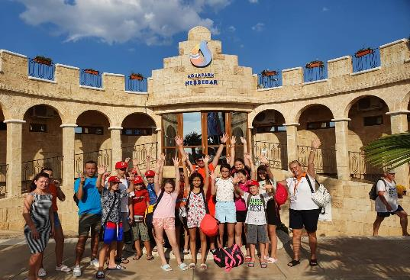**Excursie Si Distractie In Aquapark Aquaparadise – Nessebar si vizita in orasul Nessebar aflat in patrimonial UNESCO-**

**39 Euro/pers (cu transport, ghid si intrare (1/2 zi h15-18) la Aquapark incluse)**

Aqua Paradise Nessebar este un paradis acvatic pentru copii, dar si pentru adulti. Parcul este cel mai mare din Bulgaria (46000 mp) si are peste 20 de atractii acvatice: rafting, tobogane, piscine, casteluri exotice, trambuline, piscine cu valuri artificiale.

**Excursie la Balcic - Castelul si gradinile Reginei Maria- 45 Euro/pers (tariful nu contine biletele de intrare la Castel si gradini)**

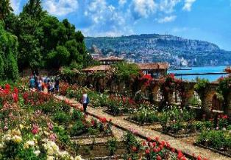In 1924, Regina Maria vizita Balchik-ul, la insistentele pictorului Alexandru Satmari. Gradina are o zona care imita celebrul labirint cretan, unde materialele de constructie au fost aduse chiar din Insula Creta. O alta zona a parcului foarte frumoasa este Gradina lui Allah, cu alei pavate cu piatra adusa din Maroc.Parcul a fost transformat in timp intr-o adevarat gradina botanica. Acum contine peste 3.000 de specii de plante, unele dintre ele rare, precum si o colectie de aproximativ 250 de cactusi, una dintre cele mai importante din Europa. In 1955, gradina a intrat sub tutela Universitatii din Sofia, pentru studiul botanicii

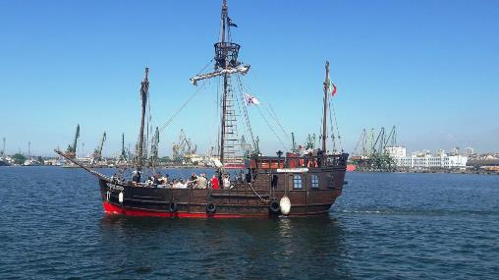**Excursie cu barca pe mare- (cuprinde show si animatie pe mare cu pirati)**

**50 euro/copil**

**57 Euro/adult**

**Tariful include: transfer cu autocarul la Portul Varna, croaziera, bauturi nealcoolice**

O croazieră de neuitat pe BARCA PIRATILOR, o caravela superba replica acelei cu care in anul 1429 Cristofor Columb a descoperit America.

Croaziera cu nava piratilor se organizeaza cu plecare din Portul Varna.

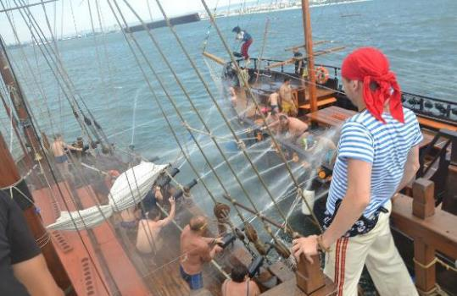Pe bordul navei turistii sunt intampinati de Capitanul navei. Dupa tunetul tunurilor incepe batalia navala intre navele piratilor, cu tunuri de apa, urmeaza cautarea comorii pierdute si multe alte jocuri pline de ras si surprize. Vasul este echipat cu jocuri amuzante pentru copii cu pirați la bord, muzică și dans.

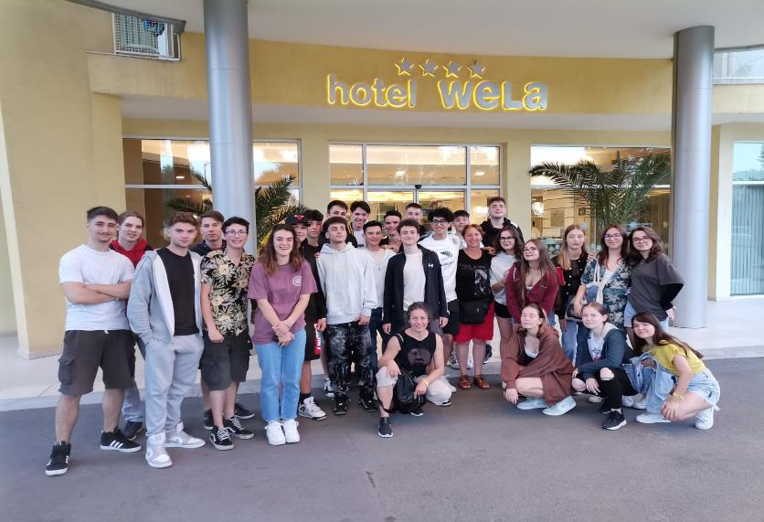

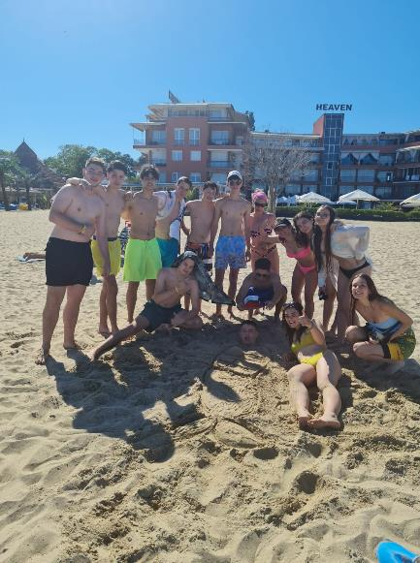

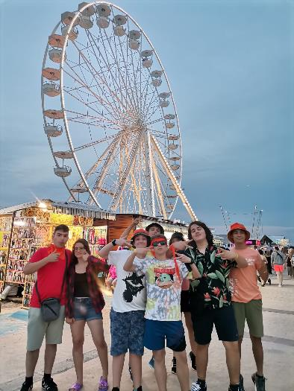

**Nota:**

**Categoria hotelurilor si a mijloacelor de transport este in conformitate cu normele locale.**

**Tarifele sunt valabile pentru conditiile de mai sus. Modificarea perioadei, a numarului de participanti sau a altor conditii, atrage dupa sine si modificari ale ofertei.**